（V387）顾客特殊要求
更新项目序号 | 更新项目名称 | 更新时间 | 客户协议
预审部分 | 3 | 20211216 | PWB/JP0004 叠层要求张新颖2021-12-09JP0004民品顾客质量要求评审表
预审部分 | 1,2 | 20211206 | 增加 V387 顾客特殊要求徐渊慧2021-11-19V387民品顾客质量要求评审表
共用2(5) | 金属孔阻焊开窗/塞孔 | 20190522 | JP0004V387 PWB 顾客要求-工程魏燕珍2019-05-24顾客质量要求评审表
共用2 | 其他 | 20171204
共用1 | 标记 | 20171127

共用部分：
- 标记：
顾客制板说明中有标记要求时，以制板说明为准，制板说明中无标记要求时，只加周期，不加其他任何标记
- 其他
序号 | 工艺说明 | 要求 | 备注
1 | 序列号 | 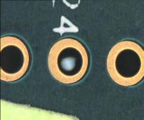    1.每片板需打印序列号,  2.序列号打印位置在客户型号字符附近，或外围工具孔附近；
2 | 孔环设计 | 最小设计环宽 ＞6mil，  若＜6mil，需做填孔处理，并提出EQ，防止孔偏破盘 | 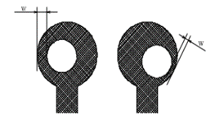
3 | 阻焊桥设计 | 不接受阻焊掉桥，阻焊桥设计需≥4mil
4 | 翘曲要求 | 默认常规要求Probe Card 翘曲≤0.3%；
5 | 金属孔阻焊开窗/塞孔 | 与顾客确认沉金板金属孔需要开窗或做塞孔（沉金板不允许有阻焊入孔或塞孔空洞）  （当金属通孔出现塞孔不良或油墨入孔时，孔内的药水在沉金前处理时不易清洗干净。当PCB板进入镍槽时，塞孔不良的过孔内残留有微蚀药水，因微蚀药水中含有Cu2+，此时焊盘在化镍过程中将会构成一个原电池。由于电势差的作用处于主导地位时就会表现为漏镀。）

预审部分：
- 所有报价资料以及叠层结构资料中的单位请使用mm（毫米）或者um（微米）
2.所有订单使用亚光油墨，如果制版说明是亮光油墨请跟客户EQ确认。（如客户要求使用绿色、黑色、蓝色油墨的，请按绿色亚光、黑色亚光、蓝色亚光油墨制作）
3. 对于FR4高Tg板材只允许使用185HR做叠层，缺料不可用其它FR4板材替代。

CAM部分：

